Prohlídky zvonice na Svaté Hoře
V květnu bude prohlídka pouze 11. 5. 2019, JEN od 15 hodin.

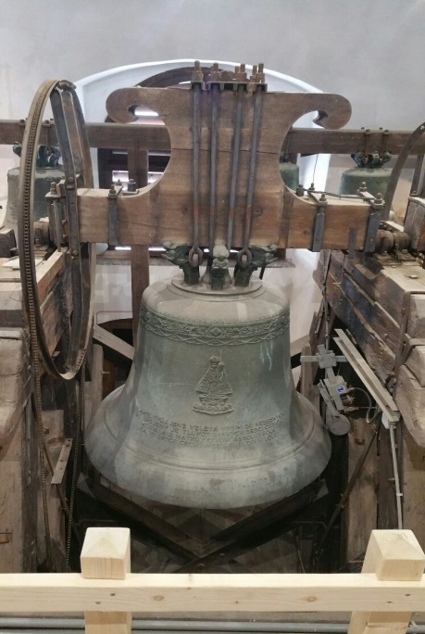
Při prohlídce se dozvíte něco o svatohorských zvonech, můžete si je prohlédnout, zjistit, jak jsou rozmístěny, které jsou výkyvné a které ne, v jakém tónu jsou laděné. Skrz okenice se můžete podívat na město Příbram. Prohlídka není časově náročná, zabere cca 20 minut, ale je omezena počtem lidí, kteří se na zvonici vejdou.
Proto doporučujeme si místa zarezervovat! Tel.: 318 429 943. Vstupné je 50,-- Kč na osobu. Začátek prohlídky je v prodejně a muzeu v ambitech pod hodinovou věží. Těšíme se na Vás.

Nové aktivity na Svaté Hoře Vám nabízíme díky projektu, který je spolufinancován Evropskou unií v rámci IOP Projekt CZ.1.06/5.1.00/24.09583 „Příbram - Svatá Hora - vzorová obnova poutního areálu“

